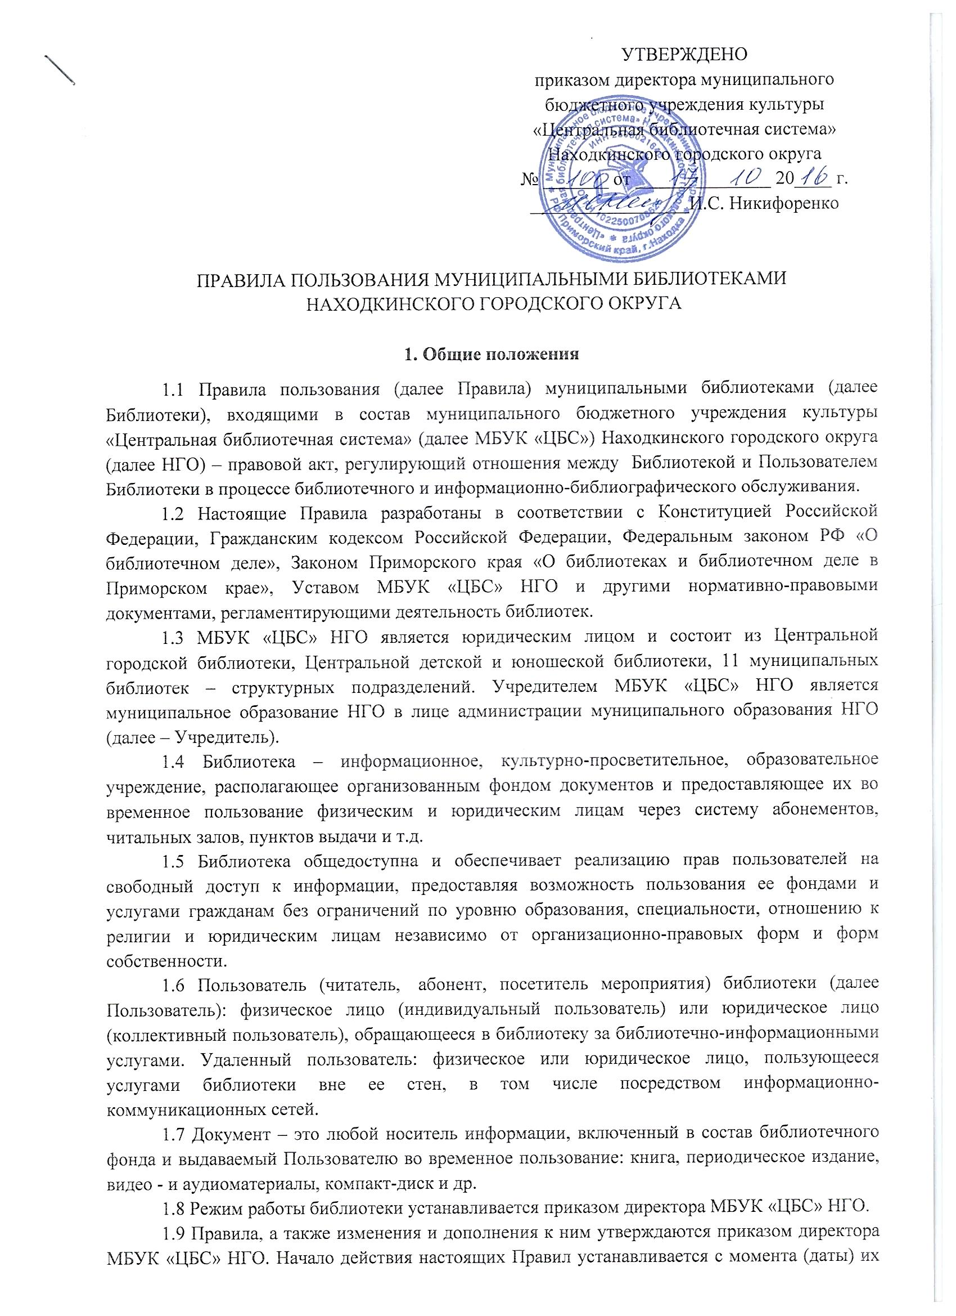
утверждения. Настоящие Правила действуют в полном объеме во всех библиотеках МБУК «ЦБС» НГО.

2. Права, обязанности и ответственность Пользователя Библиотеки
2.1 Права Пользователя Библиотеки
2.1.1 Граждане имеют право стать Пользователями Библиотек по предъявлении документов, удостоверяющих их личность, а несовершеннолетние в возрасте до 14 лет - документов, удостоверяющих личность их законных представителей.
2.1.2 Пользователем Библиотеки гражданин становится с момента заключения Договора о библиотечном обслуживании (далее Договор) и ознакомления с Правилами пользования библиотекой. Заключение Договора является фактом вступления Библиотеки и гражданина во взаимоотношения «Библиотека - Пользователь».
2.1.3 Пользователь имеет право:
- бесплатно полную информацию о составе библиотечных фондов через систему каталогов и картотек, в том числе электронных, а также другие формы библиотечного информирования;
- бесплатно получать консультационную помощь в поиске и выборе источников информации;
- бесплатно получать во временное пользование любой документ из библиотечных фондов;
- получать документы по межбиблиотечному абонементу из других библиотек;
- пользоваться другими видами услуг, в том числе платными, перечень которых определяется «Прейскурантом на дополнительные платные услуги МБУК «ЦБС» НГО», согласованным с Учредителем (далее Прейскурант) и Правилами.
2.1.4 Пользователь Библиотеки, который не может посещать Библиотеку в силу преклонного возраста или ограниченных физических возможностей, имеет право получать документы из библиотечного фонда через заочные или нестационарные формы обслуживания.
2.1.5 Слепые и слабовидящие пользователи имеют право на библиотечное обслуживание и получение документов на специальных носителях информации.
2.1.6 Пользователю предоставляется право:
- принимать участие в культурно-массовых мероприятиях, проводимых Библиотекой;
- принимать участие в деятельности попечительских, читательских советов или иных объединений читателей, создаваемых по согласованию с руководителем Библиотеки или Учредителем;
- высказывать письменно или устно свое личное мнение о работе Библиотеки, вносить предложения по совершенствованию ее деятельности.
2.1.7 В случае нарушения своих прав, либо неудовлетворенности качеством услуг Пользователь может изложить претензии руководителю Библиотеки, администрации МБУК «ЦБС» НГО, Учредителю МБУК «ЦБС» НГО, а также обжаловать в суде действия сотрудников Библиотеки в случае ущемления его прав.
2.2 Обязанности Пользователя Библиотеки
2.2.1 Пользователь обязан:
- соблюдать настоящие Правила;
- при первом посещении Библиотеки ознакомиться с Правилами и заключить Договор;
- предоставлять достоверную информацию о своих персональных данных, а также своевременно сообщать об изменениях в них;
- бережно относиться к имуществу Библиотеки, документам из фондов Библиотеки, не делать на них никаких пометок, не вырывать и не загибать страниц, не выносить из помещения Библиотеки документы, не записанные в читательский формуляр;
- возвращать документы в установленные сроки;
- своевременно продлевать срок пользования документами;
- при получении документов тщательно просматривать их и в случае обнаружения дефектов сообщать об этом сотруднику Библиотеки, который сделает соответствующие пометки в книжном формуляре;
- сообщать сотруднику Библиотеки об обнаруженной неисправности в электронном, звуковоспроизводящем оборудовании, дефектах в видео-аудиоматериалах, в документах на электронных носителях;
- сдавать в гардероб верхнюю одежду, сумки, портфели, рюкзаки, личные книги и книги из других библиотек (Примечание: за ценные вещи, оставленные в карманах верхней одежды, Библиотека ответственности не несет);
- соблюдать общепринятые нормы поведения, уважать права других Пользователей и сотрудников Библиотеки.
2.2.2 При пользовании библиотекой не допускается:
- выносить документы за пределы Библиотеки, если они не записаны в формуляре читателя;
- вынимать карточки из каталогов и картотек;
- при использовании оргтехники менять настройки, устанавливать программное обеспечение, перемещать различные устройства (принтер, сканер, модем, колонки и другое) в отсутствие сотрудника, использовать электронные носители информации, не проверенные антивирусными программами;
- входить в служебные помещения, пользоваться служебными телефонами без разрешения сотрудника Библиотеки;
- приводить или приносить домашних животных;
- подключать к электрической сети ноутбуки и другие технические устройства без разрешения библиотекаря;
- вести агитационную работу, размещать рекламную продукцию сторонних организаций (афиши, объявления, буклеты, листовки) без разрешения администрации Библиотеки.
2.3 Ответственность Пользователя Библиотеки:
2.3.1 При нарушении Правил и причинении ущерба имуществу Библиотеки, Пользователь несет ответственность в соответствии с действующим законодательством и настоящими Правилами.
2.3.2 Пользователь, нарушивший сроки возврата документов из фонда библиотеки, обязан компенсировать ущерб, нанесенный Библиотеке и другим пользователям, в виде .ю12, установленном Прейскурантом. В случае отказа возместить причиненный ущерб принимаются принудительные меры по взысканию в судебном порядке.
2.3.3 В случае нанесения ущерба библиотечному фонду (утери или порчи документов) Пользователь обязан в течение двух недель по согласованию с сотрудником Библиотеки возместить утраченный документ идентичным, либо заменить другим документом, который признается сотрудником Библиотеки равноценным по содержанию и стоимости. При невозможности замены возместить его стоимость. В случае нанесения частичного вреда документу из фонда Библиотеки (вырван лист, вырезана часть текста или иллюстрации и т. п.), Пользователь обязан восполнить испорченные документы (сделать ксерокопию, вернуть и подклеить иллюстрацию или возместить стоимость переплетных и восстановительных работ).
2.3.4 В случае порчи оборудования Библиотеки Пользователь обязан возместить его стоимость или оплатить ремонт.
2.3.5 Нарушение Правил Пользователем служит основанием для приостановки обслуживания на определенный срок, до устранения нарушений.
2.3.6 Во всех случаях степень ущерба (невосполнимый, частичный) и равноценность замены, мера ответственности Пользователя за нарушение настоящих Правил пользования определяется руководителем Библиотеки или (по ее поручению) другим сотрудником Библиотеки.
2.3.7 За нарушение Пользователем этических норм поведения, оскорбление сотрудников Библиотеки, а также других пользователей администрация Библиотеки оставляет за собой право обращаться в соответствующие правоохранительные органы.
2.3.8 Ответственность за ущерб, причиненный Библиотеке несовершеннолетним Пользователем, несут его законные представители в соответствии с Правилами и Договором.

3. Права, обязанности и ответственность Библиотеки и ее сотрудников
3.1 Библиотека имеет право:
- самостоятельно определять содержание и конкретные формы своей деятельности в соответствии с целями и задачами, закрепленными в Уставе МБУК «ЦБС» НГО;
- устанавливать по согласованию с Учредителем Правила пользования муниципальной библиотекой, вносить изменения и дополнения в действующие Правила;
- оказывать дополнительные платные услуги, определять по согласованию с Учредителем их перечень, стоимость и порядок оплаты;
- получать персональные данные Пользователя, необходимые для оформления читательского билета, формуляра читателя, персональной карточки Единой регистрационной картотеки в печатном и электронном виде;
- определять порядок библиотечного обслуживания юридических лиц на договорной основе.
- изымать из своих фондов документы для списания в соответствии с действующими нормативными актами;
- определять виды, формы и размеры компенсации ущерба, причиненного Библиотеке Пользователем: стоимость утраченного или испорченного документа (исходя из действующих цен); пригодность документов, предложенных Пользователем взамен утерянных, для включения их в фонд Библиотеки; порядок взимания и размеры денежного штрафа за несвоевременный возврат документов;
- при необходимости обращаться в суд за возмещением материального ущерба;
- при нарушении настоящих Правил лишать Пользователя права пользования Библиотекой или ее отдельным структурным подразделением на определенный срок до устранения нарушения.
3.2 Библиотека обязана:
- обеспечивать реализацию права Пользователя на свободный доступ к информации и документам из фонда Библиотеки в соответствии с Уставом МБУК «ЦБС» НГО, Правилами пользования муниципальными библиотеками и действующим законодательством Российской Федерации;
- соблюдать нейтралитет в отношении политических партий, общественных движений, религиозных конфессий, руководствуясь принципами гуманизма;
- изучать и по возможности наиболее полно удовлетворять информационные запросы Пользователя;
- Заключать с Пользователем Договор о библиотечном обслуживании;
- обеспечить конфиденциальность и сохранность персональных данных Пользователя в процессе их сбора, обработки и использования;
- осуществлять формирование распределенного библиотечного фонда (комплектование, учет, хранение и использование библиотечного фонда) в соответствии с потребностями и интересами Пользователя, технологическими требованиями и функциями Библиотеки;
- совершенствовать библиотечное, справочно-библиографическое и информационное обслуживание Пользователей, используя в этих целях различные формы индивидуальной и массовой работы в соответствии с информационными потребностями Пользователя;
- обеспечивать повышение комфортности библиотечной среды;
- информировать Пользователя обо всех видах предоставляемых Библиотекой услуг;
- размещать информацию о режиме работы библиотеки, Правила пользования, Регламент, копию Устава МБУК «ЦБС», и другие документы, регламентирующие деятельность библиотеки, в свободном доступе;
- рассматривать жалобы Пользователя в порядке, предусмотренном действующим законодательством.
3.3 Сотрудники библиотеки обязаны:
- соблюдать настоящие Правила в процессе обслуживания Пользователя;
- оформлять читательские документы Пользователя, выдачу документов из распределенного библиотечного фонда в соответствии с порядком, установленным Правилами;
- просматривать документы при выдаче и возврате их Пользователю; в случае обнаружения дефектов принимать меры, предусмотренные Правилами;
- осуществлять контроль над своевременным возвращением в Библиотеку документов из библиотечного фонда; принимать меры по обеспечению своевременного возврата документов Пользователем;
- контролировать соблюдение Пользователем настоящих Правил;
- быть вежливыми и корректными по отношению к Пользователю.
3.4 Ответственность сотрудников Библиотеки
3.4.1 Сотрудники Библиотеки несут ответственность за нарушение настоящих Правил в соответствии с действующим законодательством РФ.

4. Порядок записи в Библиотеку
4.1 Запись в Библиотеку осуществляется при личном обращении Пользователя в структурные подразделения (абонемент, читальный зал) Библиотеки.
4.2 Сотрудник структурного подразделения, осуществляющий запись читателя в библиотеку, знакомит Пользователя с Правилами пользования библиотекой, режимом ее работы, информирует Пользователя о факте и целях заключения с ним Договора на библиотечное обслуживание, знакомит с Положением о работе с персональными данными пользователей, контрагентов (физических лиц) МБУК «ЦБС» НГО».
4.3 Пользователь, подписывая Договор на библиотечное обслуживание, дает согласие на обработку своих персональных данных, о чем делает соответствующую запись той части Договора, где расположен бланк Согласия на обработку его персональных данных, подтверждает достоверность предоставленных сведений.
4.4 На основании заполненного собственноручно Пользователем Договора и предъявленного паспорта Пользователю выдается Единый читательский билет.
Единый читательский билет – документ, содержащий основные сведения о пользователе и предоставляющий пользователю право брать документы на дом во всех структурных подразделениях МБУК «ЦБС» НГО с момента его выдачи. Пользователь имеет право оформить единый читательский билет в любом структурном подразделении МБУК «ЦБС» НГО.
4.5 Члены одной семьи при записи в библиотеку имеют право оформить единый семейный читательский билет.
4.6 Выдача документов на дом производится при предъявлении единого читательского билета.
4.7 Пользователи, посещающие библиотеки в режиме читальных залов, имеют право работать с документами без оформления единого читательского билета.
4.8 Граждане без регистрации в Находкинском городском округе, заключившие Договор, имеют право пользоваться фондами библиотеки в читальных залах без оформления единого читательского билета.
4.9 При порче, утере единого читательского билета пользователь имеет право получить его вновь, оплатив полную стоимость билета; либо на время действия читательского билета получать библиотечные документы по предъявлению документов, удостоверяющих личность.
4.10 Срок действия единого читательского билета - один год с момента выдачи.
4.11 На основании заключенного Договора, выданного Единого читательского билета Пользователю оформляют Формуляр читателя.
На членов одной семьи при записи в Библиотеку может быть оформлен семейный читательский формуляр, который дает право одному члену семьи брать на дом библиотечные документы для других членов семьи. Один из членов семьи становится основным читателем и несет полную юридическую ответственность за документы, полученные всеми членами семьи. Основным читателем не может являться член семьи, не несущий юридическую ответственность по возрастным ограничениям.
4.12 Уточнение (изменение) персональных данных происходит во время прохождения процедуры ежегодной перерегистрации.
4.13 В случае прямого отказа пользователя от услуг библиотеки и отзыва согласия на обработку его персональных данных, договор на библиотечное обслуживание аннулируется, персональные данные пользователя уничтожаются при условии отсутствия задолженности перед МБУК «ЦБС» НГО.
5. Правила пользования абонементом
5.1 Абонемент – структурное подразделение Библиотеки, осуществляющее индивидуальное обслуживание и выдачу документов для пользования вне библиотеки на определенный срок и на определенных условиях и только по предъявлении читательского билета.
5.2 Право пользоваться абонементом имеют граждане, проживающие и имеющие постоянную или временную регистрацию в НГО, записавшись в библиотеку в соответствии с пунктом 4 «Порядок записи в библиотеку» настоящих Правил.
5.3 Пользователь получает документы по предъявлению читательского билета; оформление документов для получения на руки производится путем записи в формуляр читателя.
5.4 Пользователь может получить единовременно на дом не более 5 документов на срок до 30 дней для взрослых и 15/30 дней для детей за исключением дорогостоящих изданий и документов повышенного спроса (не более одного) срок пользования которыми составляет 5 дней; из многотомных изданий единовременно выдается не более 2-x томов.
5.5 Пользователь может продлить срок пользования документом лично или по телефону, а также на WEB-сайте МБУК «ЦБС» НГО (www.nakhodka-lib.ru), но не более 2-х раз при условии отсутствия спроса на этот документ со стороны других пользователей.
5.6 Библиотекарь через 30 дней напоминает Пользователю о необходимости возврата документов: по телефону, почтовым отправлением, электронной почтой и т.д.
5.7 В случае несвоевременного возврата изданий и непринятия мер к продлению срока пользования, с Пользователя взимается пеня за просрочку исполнения обязательств в размере, устанавливаемом библиотекой согласно Прейскуранту. Пеня за несвоевременный возврат изданий взимается со всех пользователей библиотеки. Пользователь также компенсирует библиотеке почтовые расходы, связанные с отправлением почтового уведомления с напоминанием необходимости возврата полученных изданий.
5.8 Пользователь, не возвративший документы в установленные сроки и не выплативший пеню (неустойку), является задолжником Библиотеки и лишается права пользования фондами библиотек МБУК «ЦБС» НГО до полного погашения долга.
5.9 Пользователь обязан расписаться в читательском формуляре за каждый выданный ему документ, при возвращении документа подпись Пользователя погашается личной подписью библиотекаря.
5.10 Запись в читательском формуляре подтверждает факт получения Пользователем документов во временное пользование на дом. Формуляр читателя и книжный формуляр являются документами, удостоверяющими даты и факт выдачи Пользователю документов и приема их сотрудником Библиотеки.
5.11 Читательский формуляр является обязательной формой библиотечного учета и статистики, на руки Пользователю не выдается.
5.12 Дошкольники и учащиеся 1-3 классов за получение на абонементе документов не расписываются - гарантом является подпись родителей и других законных представителей в Договоре.
5.13 Пользователь несет полную ответственность за своевременный возврат и сохранность полученных документов.

6. Правила пользования читальным залом
6.1 Читальный зал – структурное подразделение Библиотеки, осуществляющее индивидуальное обслуживание и выдачу документов для пользования в библиотеке.
6.2 Запись в читальный зал производится в соответствии с пунктом 4 «Порядок записи в Библиотеку» настоящих Правил.
6.3 Читальный зал обслуживает всех желающих.
6.4 Число документов, выдаваемых для пользования в читальном зале, не ограничивается, за исключением редких и особо ценных изданий.
6.5 Пользователь обязан расписаться за каждый полученный в читальном зале документ в читательском или книжном формуляре. При возврате документа подпись Пользователя погашается подписью библиотекаря.
6.6 Категорически запрещается выносить библиотечные издания из читального зала.

7. Документы на дом не выдаются:

- без заключения Договора и предъявления читательского билета;
- при наличии задолженности;
- по истечении срока действия читательского билета.
8. Правила оказания услуг копирования и сканирования документов
8.1 Предоставление услуг копирования и сканирования документов осуществляется за плату с соблюдением норм авторского права и в соответствии с Прейскурантом. Данные действия регулируются Частью IV Гражданского кодекса РФ, а также нормативными документами по сохранности фондов Библиотеки.
8.2 Копированию подлежат документы, не являющиеся объектами авторского права: официальные документы, государственные символы и знаки, произведения народного творчества (фольклор) и т.д.
8.3 Пользователь также имеет право получать ксерокопии отдельных статей и малообъемных произведений, опубликованных в периодических изданиях, коротких отрывков, опубликованных письменных произведений – только в единичном экземпляре и исключительно для использования в личных, научных, учебных или культурных целях.
8.4 В целях сохранности и безопасности фондов не разрешается копировать и сканировать:
- издания, переплетный корешок которых, не позволяет раскрываться на 180 градусов или высота корешка более 4-х см.;
- издания, физическое состояние которых не позволяет их копировать (в результате копирования может быть нарушена целостность издания, ломкость бумаги и т.д.);
- ломкие или поврежденные документы;
- издания с глухим корешком;
- редкие книги и особо ценные издания;
- издания в особо ценных переплетах;
- книги, в которых тетради книжного блока скреплены бесшвейно-клеевым способом;
- экземпляры особо большого формата.

